2006级大学物理（II）试卷（A卷）

院系： 班级:_____________ 姓名:
序号:_____________ 日期: 2008 年 1 月 16 日

一、选择题（共30分，每题3分）
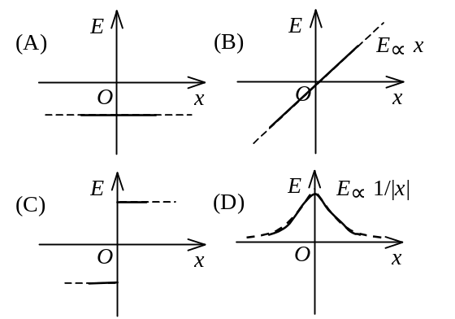
1. 设有一“无限大”均匀带正电荷的平面．取x轴垂直带电平面，坐标原点在带电平面上，则其周围空间各点的电场强度随距平面的位置坐标x变化的关系曲线为(规定场强方向沿x轴正向为正、反之为负)：
［ ］

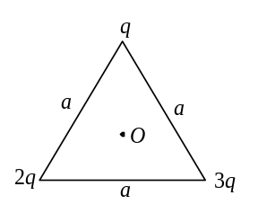2. 如图所示，边长为a的等边三角形的三个顶点上，分别放置着三个正的点电荷q、2q、3q．若将另一正点电荷Q从无穷远处移到三角形的中心O处，外力所作的功为：
(A) 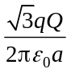． (B) 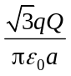．
(C) 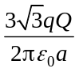． (D) 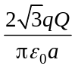． ［ ］

3. 一个静止的氢离子(H⁺)在电场中被加速而获得的速率为一静止的氧离子(O⁺²)在同一电场中且通过相同的路径被加速所获速率的：
(A) 2倍． (B) 2倍．
(C) 4倍． (D) 4倍． ［ ］
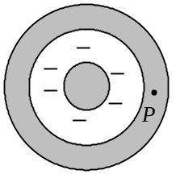
4. 如图所示，一带负电荷的金属球，外面同心地罩一不带电的金属球壳，则在球壳中一点P处的场强大小与电势(设无穷远处为电势零点)分别为：
(A) E = 0，U > 0． (B) E = 0，U < 0．
(C) E = 0，U = 0． (D) E > 0，U < 0．
［ ］
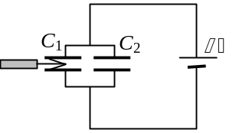

5. C₁和C₂两空气电容器并联以后接电源充电．在电源保持联接的情况下，在C₁中插入一电介质板，如图所示, 则
(A) C₁极板上电荷增加，C₂极板上电荷减少．
(B) C₁极板上电荷减少，C₂极板上电荷增加．
(C) C₁极板上电荷增加，C₂极板上电荷不变．
(D) C₁极板上电荷减少，C₂极板上电荷不变． ［ ］

6. 对位移电流，有下述四种说法，请指出哪一种说法正确．
(A) 位移电流是指变化电场．
(B) 位移电流是由线性变化磁场产生的．
(C) 位移电流的热效应服从焦耳─楞次定律．
(D) 位移电流的磁效应不服从安培环路定理． ［ ］

7. 有下列几种说法：
(1) 所有惯性系对物理基本规律都是等价的．
(2) 在真空中，光的速度与光的频率、光源的运动状态无关．
- 在任何惯性系中，光在真空中沿任何方向的传播速率都相同．
若问其中哪些说法是正确的, 答案是
(A) 只有(1)、(2)是正确的．
(B) 只有(1)、(3)是正确的．
(C) 只有(2)、(3)是正确的．
(D) 三种说法都是正确的． ［ ］

8. 在康普顿散射中，如果设反冲电子的速度为光速的60％，则因散射使电子获得的能量是其静止能量的
(A) 2倍． (B) 1.5倍．
(C) 0.5倍． (D) 0.25倍． ［ ］

9. 已知粒子处于宽度为a的一维无限深势阱中运动的波函数为
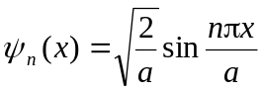 ， n = 1, 2, 3, …
则当n = 1时，在 x₁ = a/4 →x₂ = 3a/4 区间找到粒子的概率为
(A) 0.091． (B) 0.182．
(C) 1． . (D) 0.818． ［ ］

10. 氢原子中处于3d量子态的电子，描述其量子态的四个量子数(n，l，m_{l}，m_{s})可能取的值为
(A) (3，0，1，)． (B) (1，1，1，)．
(C) (2，1，2，)． (D) (3，2，0，)． ［ ］

二、填空题（共30分）

11.（本题3分）
一个带电荷q、半径为R的金属球壳，壳内是真空，壳外是介电常量为ε 的无限大各向同性均匀电介质，则此球壳的电势U =________________．
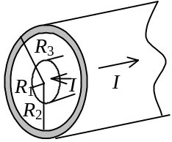

12. （本题3分）
有一实心同轴电缆，其尺寸如图所示，它的内外两导体中的电流均为I，且在横截面上均匀分布，但二者电流的流向正相反，则在r < R₁处磁感强度大小为________________．

13.（本题3分）磁场中某点处的磁感强度为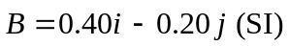，一电子以速度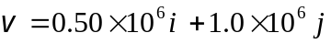 (SI)通过该点，则作用于该电子上的磁场力为__________________．(基本电荷e=1.6×10⁻¹⁹C)

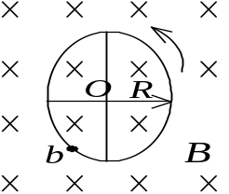
14.（本题6分，每空3分）
四根辐条的金属轮子在均匀磁场中转动，转轴与平行，轮子和辐条都是导体，辐条长为R，轮子转速为n，则轮子中心O与轮边缘b之间的感应电动势为______________，电势最高点是在______________处．
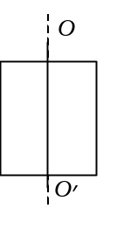

15. （本题3分）
有一根无限长直导线绝缘地紧贴在矩形线圈的中心轴OO′上，则直导线与矩形线圈间的互感系数为_________________．

16.（本题3分）
真空中两只长直螺线管1和2，长度相等，单层密绕匝数相同，直径之比d₁ / d₂ =1/4．当它们通以相同电流时，两螺线管贮存的磁能之比为W₁ / W₂=___________．

17. （本题3分）
静止时边长为 50 cm的立方体，当它沿着与它的一个棱边平行的方向相对

于地面以匀速度 2.4×10⁸ m·s⁻¹运动时，在地面上测得它的体积是____________．

18. （本题3分）
以波长为λ= 0.207 μm的紫外光照射金属钯表面产生光电效应，已知钯的红限频率
ν ₀=1.21×10¹⁵赫兹，则其遏止电压|U_{a}| =_______________________V．
(普朗克常量h =6.63×10⁻³⁴ J·s，基本电荷e =1.60×10⁻¹⁹ C)

19. （本题3分）
如果电子被限制在边界x与x +Δx之间，Δx =0.5 Å，则电子动量x分量的不确定量近似
地为________________kg·m／s． (取Δx·Δp≥h，普朗克常量h =6.63×10⁻³⁴ J·s)

三、计算题（共40分）

20. （本题10分）
电荷以相同的面密度σ 分布在半径为r₁＝10 cm和r₂＝20 cm的两个同心球面上．设无限远处电势为零，球心处的电势为U₀＝300 V．
(1) 求电荷面密度σ．
(2) 若要使球心处的电势也为零，外球面上电荷面密度应为多少，与原来的电荷相差多少？
［电容率ε₀＝8.85×10⁻¹² C² /(N·m²)］

21. （本题10分）
已知载流圆线圈中心处的磁感强度为B₀，此圆线圈的磁矩与一边长为a通过电流为I的正方形线圈的磁矩之比为2∶1，求载流圆线圈的半径．


22．（本题10分）
如图所示，一磁感应强度为B的均匀磁场充满在半径为R的圆柱形体内，有一长为l的金属棒放在磁场中，如果B正在以速率dB/dt增加，试求棒两端的电动势的大小，并确定其方向。

23. （本题10分）
如图所示，一电子以初速度v ₀ = 6.0×10⁶ m/s逆着场强方向飞入电场强度为E = 500 V/m的均匀电场中，问该电子在电场中要飞行多长距离d，可使得电子的德布罗意波长达到λ = 1 Å．(飞行过程中，电子的质量认为不变，即为静止质量m_{e}=9.11×10⁻³¹ kg；基本电荷e =1.60×10⁻¹⁹ C；普朗克常量h =6.63×10⁻³⁴ J·s)．
